Инструкция по эксплуатации
ПО «АРМ «Диспетчер» с модулями «Коммутация», «Запись переговоров» RU.ЦТРВ.501590-01»

Содержание
Аннотация 3
Описание и назначение ПО 4
Процесс запуска ПО 5
Основные компоненты ПО 6
Процесс завершения работы ПО 13
Контакты 14

Аннотация
Настоящий документ содержит информацию, необходимую для эксплуатации ПО «АРМ «Диспетчер» с модулями «Коммутация», «Запись переговоров» RU.ЦТРВ.501590-01» (далее - ПО).

Описание и назначение ПО
ПО «АРМ «Диспетчер» с модулями «Коммутация», «Запись переговоров» RU.ЦТРВ.501590-01» – это система, предназначенная для обеспечения работы наземной подвижной цифровой и аналоговой радиосвязи «Радиокупол-БС», которая с помощью графического интерфейса предоставляет оператору возможность осуществлять передачу и прием голосовой информации, вести переговоры, производить их запись, управлять коммутацией абонентов различных радиосетей и контролировать режимы работы оборудования.

ПО позволяет осуществлять:
- передачу голосовой информации от микрофона в радиосеть;
- прием голосовой информации из радиосети и воспроизведение ее посредством громкоговорителя;
- индикацию режимов работы на дисплее;
- поддержку работы ПО с манипулятором КД-01М;
- коммутацию радиосетей посредством программного модуля «Коммутация»;
- запись переговоров на диск.

Вход в ПО возможен в режимах «Администратор» или «Пользователь»:
- В режиме «Администратор» доступны настройки ПО, возможно конфигурирование изделия.
- Режим «Пользователь» предназначен для эксплуатации изделия.

Процесс запуска ПО
1. Установите ПО с помощью инсталлятора.
2. Запустите ПО, активировав значок запуска ПО (рис. 1).
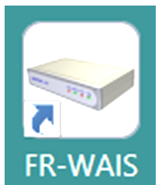
Рисунок 1

3. Далее введите логин и пароль, нажмите кнопку «ОК» (рис. 2).
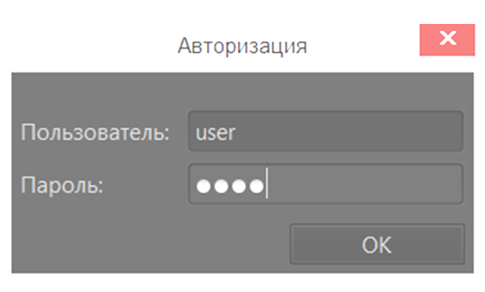
Рисунок 2

Основные компоненты ПО
1. Окно панели узлов
Окно панели узлов загрузится после авторизации (рис. 3).

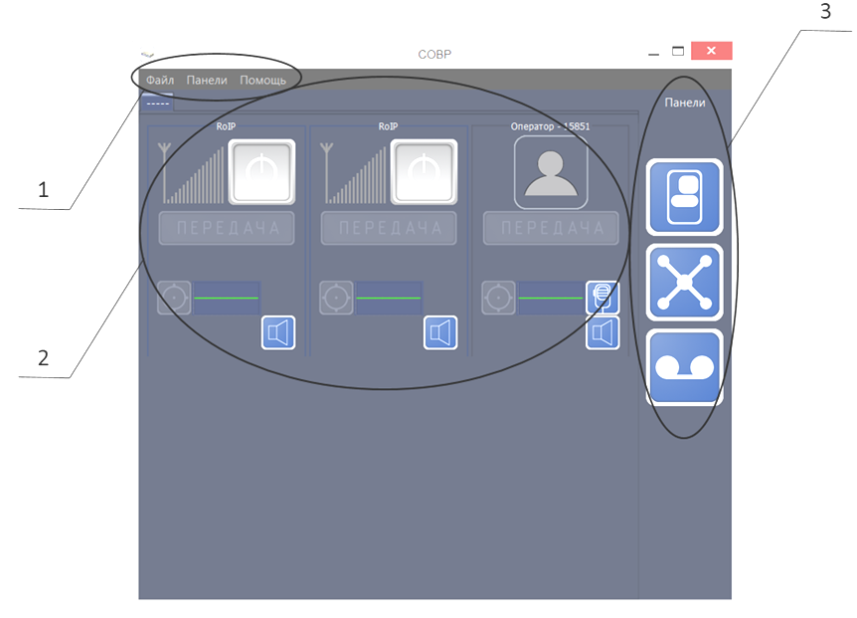
Рисунок 3

1 - Главное меню;
2 - Блок узлов диспетчеризации;
3 - Блок выбора панелей (активируется при конфигурации ПО).

2. Панель «RoIP»
Представляет собой отображение удаленного средства радиосвязи (радиостанция, радиоретранслятор) (рис. 4).
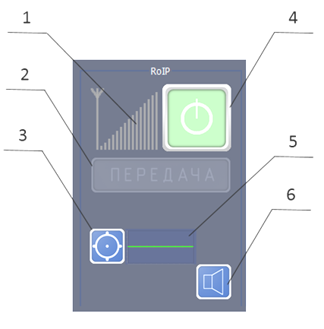
Рисунок 4
1 - Индикатор приема-передачи;
2 - Кнопка передачи;
3 - Кнопка настройки (доступна в режиме «Администратор»);
4 - Кнопка подключения/отключения от узла;
5 - Индикатор наличия голосового сигнала;
6 - Кнопка отключения звука ПК.

3. Панель оператор
Удаленный диспетчер-оператор (рис. 5).
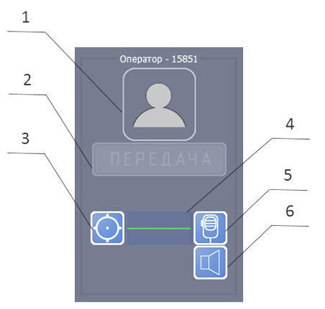
Рисунок 5

1 – Индикатор установки соединения с узлом и приёма/передачи;
2 – Кнопка передачи;
3 – Кнопка настройки (доступна в режиме «Администратор»);
4 – Индикатор наличия голосового сигнала;
5 – Кнопка активации/деактивации подключенной к ПК тангенты;
6 – Кнопка отключения звука ПК.

4. Панель «Телефонии»
Блок номеронабирателя VoIP-телефонии (рис. 6).
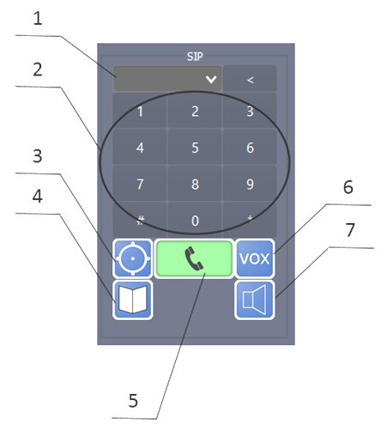
Рисунок 6

1 – Поле для ввода номера;
2 – Клавиатура для ввода номера;
3 – Кнопка настройки (доступна в режиме «Администратор»);
4 – Кнопка вызова телефонной книги;
5 – Кнопка набора номера;
6 – Кнопка включения режима определения голосовой активности в SIP-линии;
7 – Кнопка отключения звука ПК.

5. Окно панели коммутации
Окно состоит из двух блоков. В верхней части окна расположен блок узлов диспетчеризации, в нижней части - блок поля коммутации (рис. 7).
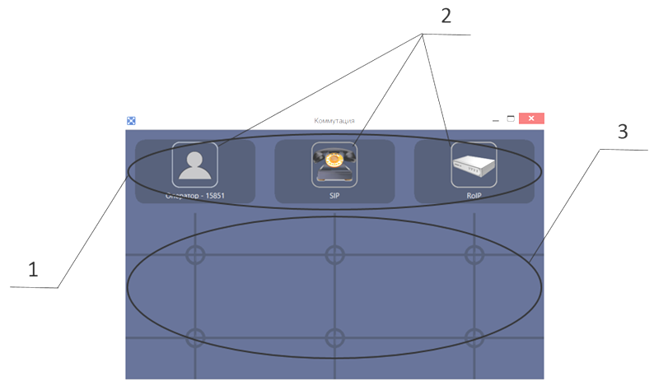
Рисунок 7

1 - Блок узлов;
2 - Узлы, доступные для коммутации;
3 - Бок поля коммутации.

6. Окно записи переговоров
Функция записи переговоров активируется при конфигурации ПО (рис. 8).
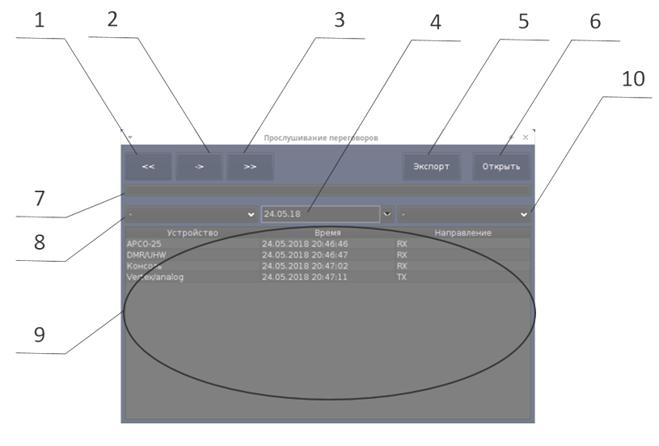
Рисунок 8
1 - Кнопка перехода к предыдущей записи;
2 - Кнопка воспроизведения;
3 - Кнопка перехода к следующей записи;
4 - Список фильтра отбора записей по дате;
5 - Кнопка экспорта записи в файл;
6 - Кнопка загрузки записи из файла;
7 - Индикатор прогресса выполняемой операции;
8 - Список фильтра отбора записей по узлу;
9 - Поле с отображением записей;
10 - Список фильтра отбора записей по направлению (прием/передача).

7. Настройки
- Внешний вид — в этом поле можно выбрать внешний вид интерфейса.
- Кодек — в этом поле выбирается аудио кодек, которым кодируется голосовой сигнал, передаваемый по IP сети.
- Кнопка «передача» — в этом поле выбирается СОМ порт устройства, подключенного к диспетчерскому ПК. Устройством может быть USB тангента.
- Внешний вид — выбор темы оформления программы.
- Тип интерфейса «Панельный» — галочка в этом поле разрешает отображение кнопок панелей в правой части главного окна.
- Монопольный режим кнопки «РТТ» — галочка в этом поле разрешает активировать передачу только на один шлюз, выбранный с помощью кнопки активации/деактивации тангенты. Если галочка не установлена, то можно активировать передачу на несколько шлюзов, предварительно включив на соответствующих блоках управления кнопку активации тангенты.
- Аудио вход/выход — выбор устройства ввода-вывода звука.
- Запись переговоров — галочка в этом поле включает запись переговоров.
- Хранить запись, суток — в этом поле, задается количество суток, в течении которых, будут хранится записи переговоров.
- Папка записи переговоров — в этом поле, с помощью кнопки «Обзор» задается путь к папке на ПК, в которой будут храниться записи переговоров.
- Блокировать прием при передаче в случае установленной галочки, прием всех станций будет приглушен при нажатии кнопки «Передача».
- Количество строк и столбцов — установка количества строк и столбцов, в которые выстраиваются модули управления узлами при построении главного интерфейса программы. Смена пароля пользователя:
- Пользователь — в этом поле выбирается имя учётной записи пользователя, которую он вводит при входе в систему.
- Старый пароль — в это поле вводится текущий пароль, который вводит пользователь при входе в систему.
- Новый пароль в это поле вводится новый пароль, который будет вводить пользователь при входе в систему.
- Нажатие кнопки «Сменить» приводит к смене пароля пользователя.
- Автовход выбор учетной записи в этом поле разрешает автоматический вход в систему (без ввода имени учетной записи и пароля).

Процесс завершения работы ПО
1. По окончании работы выполните выход из ПО через меню Файл -> Выход.
2. Выключите ПК способом, предусмотренным для выключения ПК в установленной операционной системе.

Контакты
Для контактов с командой разработчиков просьба обращаться по следующим контактам:
Тел.: 8 (495) 782-44-33
E-mail: info@cnt-radio.ru

